Конкурсное задание на должность PHP разработчика
Название: Разработка адресной книги компании
Содержание
1 Введение 3
1.1 Необходимые знания 3
1.1.1 Интернет-страницы 3
1.1.2 База данных 3
1.1.3 Динамический контент 3
1.2 Обязательные условия 3
1.3 MYSQL 3
2 Описание задания 4
2.1 Главная страница 4
2.2 Страница входа 5
2.3 Главная страница – версия 2 (страница зарегистрированных пользователей) 6
2.4 Общая телефонная книга (« Public Phonebook ») 7
2.5 Общая телефонная книга с подробностями (Общая телефонная книга) 8
2.6 Страница « My Contact » 9
3 Заключение 9

Введение
Цель тестового задания – оценить знания кандидатов на должность веб-разработчика. Он включает несколько частей, которые позволяют дать оценку нескольким типам языков и уровню знаний в сфере веб- разработки и работы с базой данных.

Необходимые знания
Знания, необходимые для веб-разработчиков, делятся на 2 категории:

Интернет-страницы
Все страницы должны быть написаны на HTML 5. Для создания динамического контента на стороне сервера будет использоваться язык PHP версия 5.3. Стили, которые используются на страницах, должны быть сгруппированы во внешнем файле CSS.

База данных
Тип используемой базы данных - MYSQL версия 5.

Динамический контент
Язык скрипта, используемый на стороне клиента, - JavaScript. Допускается также использование запросов AJAX и выполнение DHTML.

Обязательные условия
Разработка проводится полностью на компьютере кандидата. Для этого необходимо установить интернет-сервер, поддерживающий PHP, а также базу данных MYSQL. Пакеты, включающие все необходимые сервисы, можно скачать из интернета: EasyPHP, Denwer и т.д. Использование Framework не допускается. Использование Framework будет основанием для отказа кандидату.

MYSQL
Необходима таблица доступа пользователей, достаточно создать 3 пользователя.
Нужно создать таблицу стран. Ниже приведен код SQL, позволяющий заполнить таблицу:
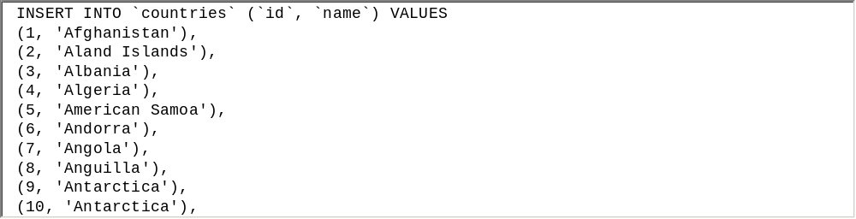

Описание задания
Как было сказано выше, цель данного задания – проверить знания кода разработчика, а не знания дизайна. Код должен быть оптимизирован, правильно написан и структурирован с тем, чтобы другие члены команды могли легко его прочитать и применить.
Данный проект должен включать 4 страницы PHP: 1 главная страница, 3 остальные страницы будут вставлены в 2 главных файла (блок под меню).

Главная страница
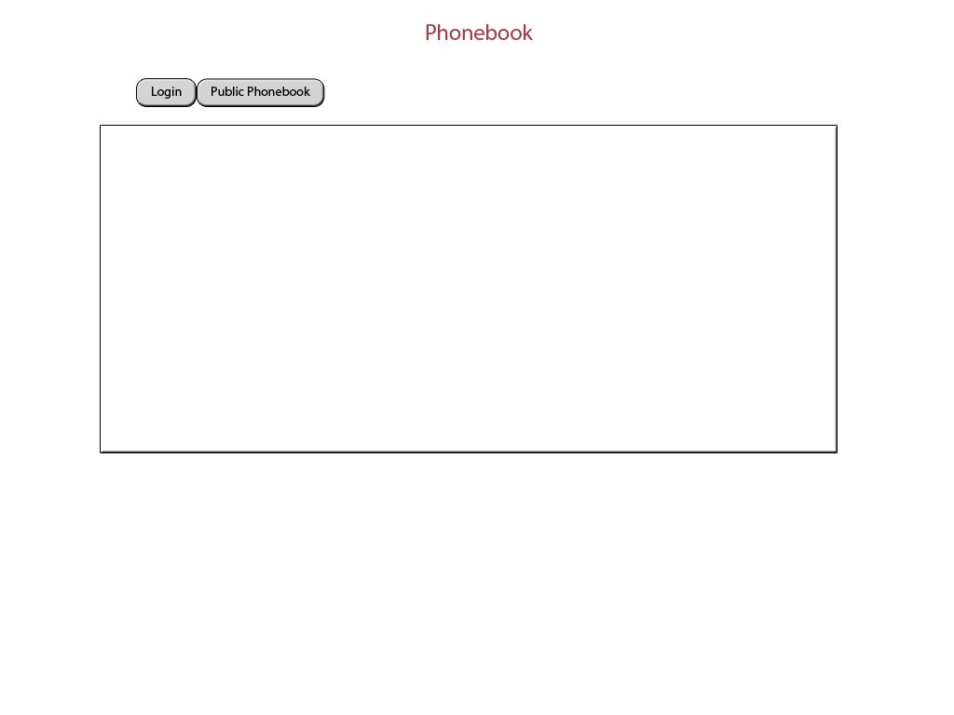
Данная страница является главной. Она включает 1 название, 2 меню и блок. Когда пользователь нажимает на меню, в блоке загружается соответствующая страница с использованием запроса AJAX. Меню «Login» позволяет пользователю зарегистрироваться (Страница входа), а меню «Public Phonebook» отображает общую телефонную книгу (Общая телефонная книга (« Public Phonebook »).

Страница входа
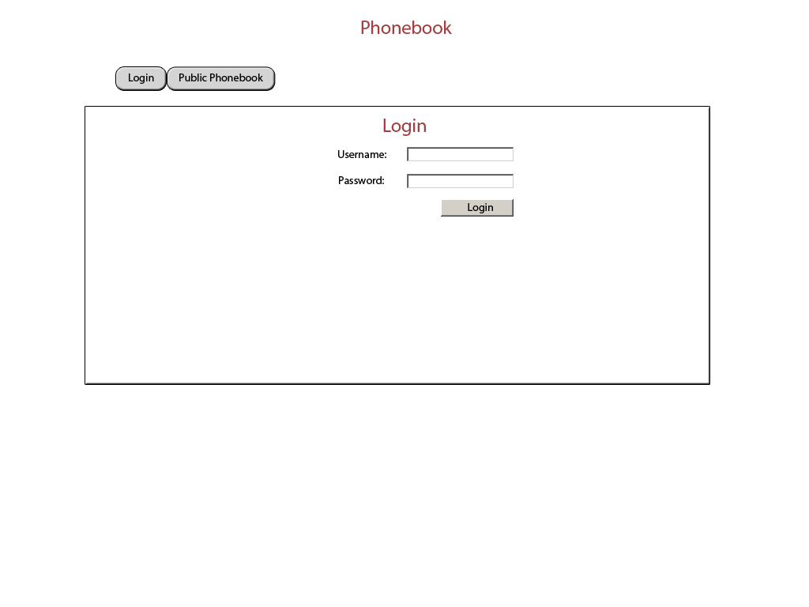Данная страница включена в блок главной страницы. Она включает название и два поля ввода «Username» et «Password». Когда пользователь вводит свои данные и нажимает на кнопку «Login», главная страница перегружается и появляется меню пользователей (2.3 Главная страница – версия 2 (страница зарегистрированных пользователей).

Главная страница – версия 2 (страница зарегистрированных пользователей)
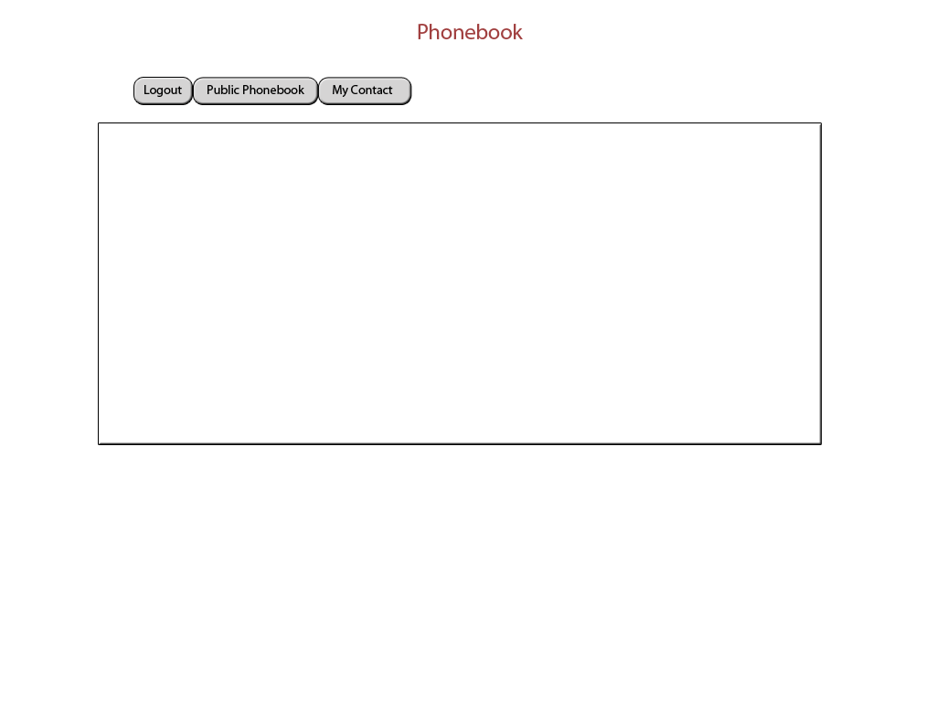Данная страница – это тот же файл, что и для главной страницы, с той разницей, что она отображается после того, как пользователь зарегистрировался. Разница также состоит в меню. Меню «Login» заменено на меню «Logout», также добавлено новое меню «My Contact». Блок, в котором отображаются страницы, остается прежним.

Общая телефонная книга (« Public Phonebook »)
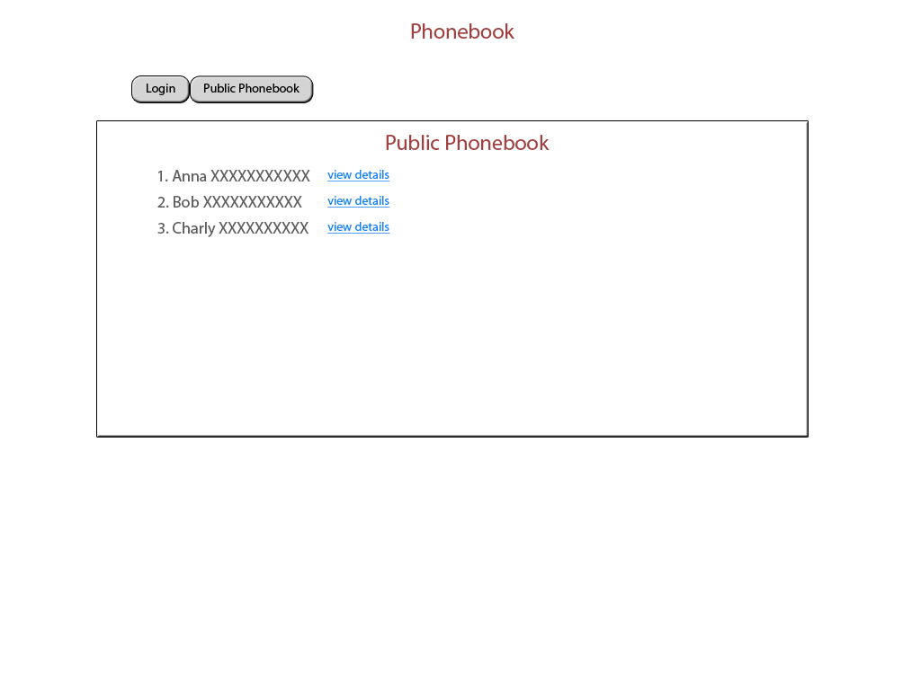Эта страница отображает все общие контакты (те, которые пользователь решил опубликовать). Пользователи отображены в виде списка по именам и фамилиям. Ссылка «view details» позволяет отобразить подробную информацию о контакте (для этой ссылки должен использоваться Javascript. Ни в коем случае он не должен перегружать страницу). Пример такой страницы приведен в следующем разделе (2.5 Общая телефонная книга с подробностями (Общая телефонная книга).

Общая телефонная книга с подробностями (Общая телефонная книга)
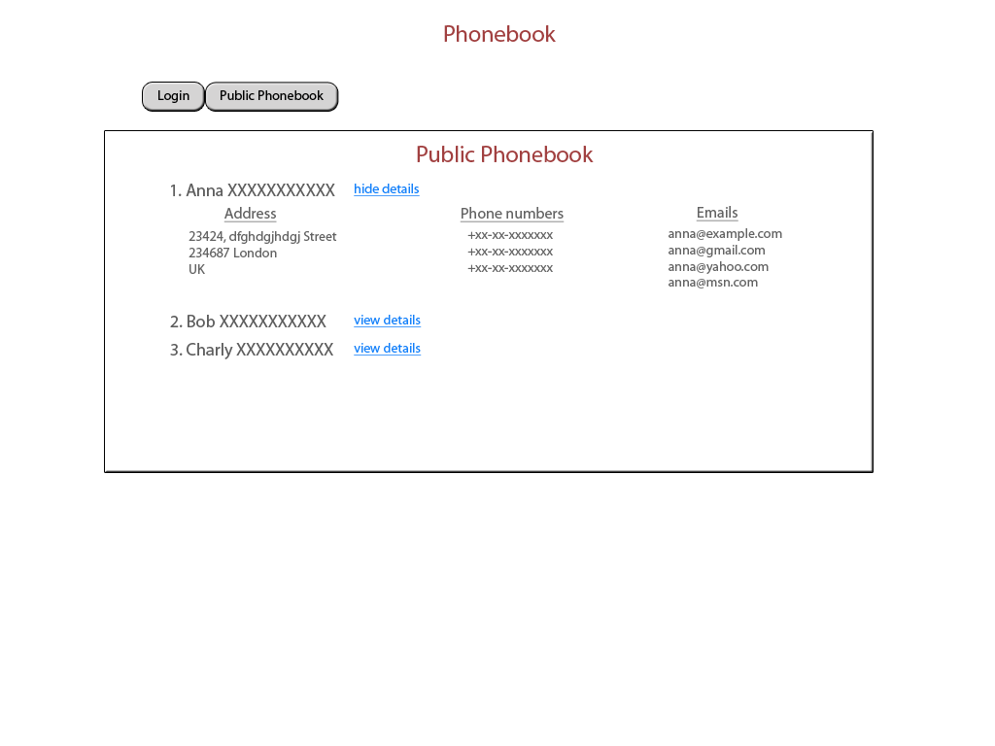Данное изображение позволяет увидеть, как должна отображаться информация о контакте. Ссылка «view details» заменяется на «hide details» и позволяет скрыть подробную информацию о контакте.

Страница « My Contact »
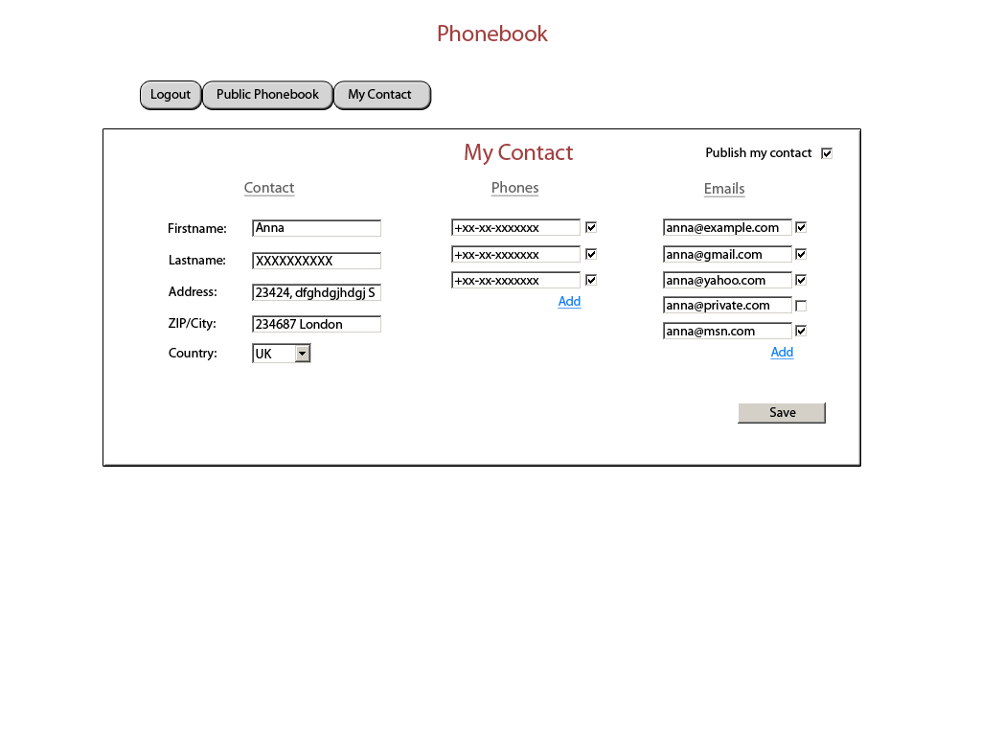Здесь пользователь может изменять информацию о своем контакте и выбирать, публиковать его или нет. Если он решит опубликовать контакт, он должен выбрать скрывать или нет каждый из своих номеров телефона или адресов электронной почты.
Выбор страны осуществляется в поле выбора (select box). Оно должно быть заполнено данными из базы данных.
Здесь может быть неограниченное количество телефонных номеров и/или адресов электронной почты. Новые данные добавляются нажатием кнопки «Add» под столбиком номеров и адресов электронной (без перезагрузки страницы, выполняется в JavaScript).
Кнопка «Save» позволяет сохранить информацию пользователя в базе данных.

Заключение
Кандидат должен выполнить тестовое задание в течение 3 дней с момента получения и отправить результат на адрес электронной почты: rabota@visk.dp.ua. Результат должен содержать источник (файлы PHP и экспорт базы данных) и желательно ссылку, по которой можно его просмотреть.

